

现代操作系统

总结报告

|  |  |
| --- | --- |
| 学 院 |  |
| 学 号 |  |
| 学生姓名 |  |
| 任课教师 |  |
| 完成时间 |  |

$Esn\overline{o}$：一种用于网卡与应用间通信的流式数据接口

论文标题

学号 姓名

24471*** ***

摘要和关键词是本篇评论的摘要和关键词，而不是论文的摘要关键词翻译

摘 要 随着……。

英文标题

关键词 ……

$Esn\overline{o}$**:A Streaming Interface for NIC-Application Communication**

2447*** ***

**Abstract** With the increasing…….

**Key words** Network Interface Controller; ……

1. 研究背景与问题描述

分组网卡接口，……。

……

1. 相关研究与方法
   1. FLOEM[1]：针对网卡加速网络应用的编程系统

Phitchaya Mangpo Phothilimthana、Ming Liu等人设计了一种名为Floem的编程系统，可以帮助开发人员将计算卸载到NIC加速器上。Floem提供了编程抽象，以分配计算到硬件资源；控制逻辑队列到物理队列的映射；支持在不手动编组数据包的情况下访问数据包以及元数据的字段；使用NIC来缓存昂贵的计算；以及与外部应用程序进行交互。Floem还可以推断CPU和NIC之间必须传输哪些数据，并生成完整的缓存实现，同时运行时透明地优化DMA吞吐量。通过使用Floem进行NIC卸载的设计，使得键值存储和分布式实时数据分析系统的吞吐量，相较于CPU-only实现，他们的吞吐量分别提高了1.3-3.6倍和75%-96%。

……

1. 本论文方法的具体描述
   1. $Esn\overline{o}$ 的概念及组成

在本文中，我们提出了 $Esn\overline{o}$，这是一种应用于网络卡与软件间通信的新接口。与传统的数据包概念不同的是， $Esn\overline{o}$ 提供了一种流式抽象，网络卡和软件之间可以通过它来通信任意大小的数据块。这样做不仅使网络卡和软件可以更加自由的使用任意的适合实现功能的数据格式，还可以避免分组网络卡接口中存在的性能问题。由于 $Esn\overline{o}$ 对数据格式本身没有任何的约束，因此可以根据应用程序和网络卡上启用的功能重新调整数据格式的用途。例如：如果网络卡只负责多路分解/多路复用，它可以使用 $Esn\overline{o}$ 来传递原始的数据包；如果网络卡也知道应用程序级别的消息，则可以使用 $Esn\overline{o}$ 将整个消息和RPC传递给应用程序；如果网络卡实现了传输协议，例如TCP，则可以通过 $Esn\overline{o}$ 使用字节流与应用程序通信。

在分组接口中，通过在描述符队列本身中“搭载”通知来协调传入和传出的数据包。每个描述符都包括一个“标志位”，可用于在描述符有效时发出信号。软件通过轮询下一个描述符的标志位，以检查是否有新的数据包到达。由于 $Esn\overline{o}$ 不对缓冲区中的数据格式做约束，因此无法在其中嵌入控制信号，因此 $Esn\overline{o}$ 无法使用相同的策略。为了便于实现网络卡与软件之间的交流， $Esn\overline{o}$ 使用 $Notification Buffer$ 作为网络卡与软件沟通的媒介。

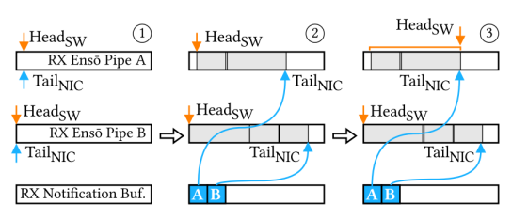

图3.1在两个 $Esn\overline{o}$ 管道中接收一批消息的步骤

如图3.1所示，中……

* 1. 的优势

……

1. 性能评估
   1. 数据包的传输速率

我们比较了基于 $Esn\overline{o}$ 的回声服务器和基于DPDK的回声服务器的性能。

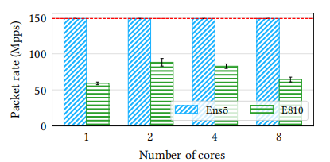

图 4.1 原始数据包速率。

1. 方法的比较与分析

……

……

……

……

……

……

……

……

1. 改进方向
   1. 可能存在的问题

……

* 1. 可能的解决方案

……。

1. 总结与展望

……。

参考文献

1. Sadok H, Atre N, Zhao Z, et al. {Ensō}: A Streaming Interface for {NIC-Application} Communication[C]//17th USENIX Symposium on Operating Systems Design and Implementation (OSDI 23). 2023: 1005-1025.
2. Intel Data Streaming Accelerator (DSA), Architecture [EB/OL]. https://www.intel.com/content/www/us/en/content-details/759709, 2023.
3. Intel Query Processing Library (QPL) [EB/OL]. https://www.intel.com/content/www/us/en/developer/tools/query-processing-library/overview.html, 2023.
4. Introducing Intel Scalable I/O Virtualization [EB/OL]. https://www.intel.com/content/www/us/en/developer/articles/technical/introducing-intel-scalable-io-virtualization.html, 2023..
5. Implementation of Sabre [EB/OL]. Barabanshek/Sabre, 2024. https://github.com/.
6. KVM Live Migration with IAA In-Memory Compression [EB/OL]. https://lore.kernel.org/all/20240319164527.1873891-1-yuan1.liu@intel.com/T/, 2024.
7. Sabre IAA Benchmarks [EB/OL]. https://github.com/barabanshek/IAA_benchmarking.git, 2024.
8. ……
9. ……
10. ……
11. ……

1. Phothilimthana P M, Liu M, Kaufmann A, et al. Floem: A Programming System for {NIC-Accelerated} Network Applications[C]//13th USENIX Symposium on Operating Systems Design and Implementation (OSDI 18). 2018: 663-679.